任务申请部门 | 服务运营部 |  | 申请人 |  | 王虎
任务提出时间 | 2020.7.20 |  | 要求完成时间 |  | 2020.7.22
客户姓名/职务 |  |  | 联系电话
费用归属 | 合同 |  | 合同名称 |  | 汕头市生态环境局污染防治建设项目采购合同  合同编号：FA19722（X）
任务名称 | 汕头4.1平台补传数据问题
工作要求 | 需求背景  一. 汕头平台的报表统计模块不显示，部署完后没有查看此功能，无法排查是否部署问题，其他模块正常。  http://120.197.248.146:9080/jointos/app/AppMain!index.page  账号appadmin  q1w2e3r4t5  汕头需要在4.1平台补传上一年数据，补传去年10月份数据，已经修改了数据库配置还是不行，在下图中的表修改试过了。请研发协助解决。  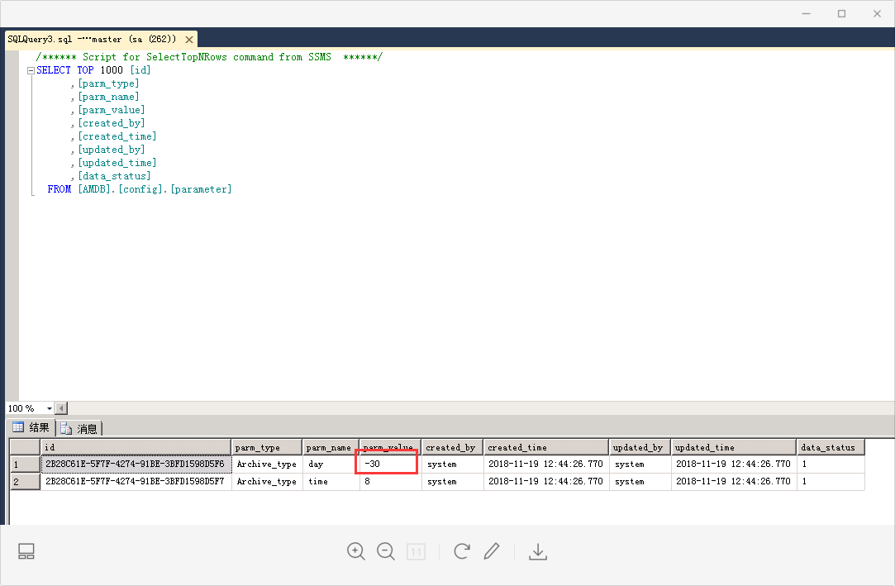  工作要求  如若需要驻地配合请及时联系我，王虎，17793769350。  申请部门负责人审批：
实施部门  审批 | 签名/时间：
实施人 | 责 | 工作量 |  |  |  | 完成时间 | 年 月 日
完成情况确认 | 实施部门确认： 申请人确认：
度评价 | □优秀（5分）□满意（4分）□一般（3分）□较差（2分）□很差（1分）  若任务单实施过程优秀、较差或很差，请给出原因：  签名/时间：
特殊情况说明：

